Die Wiesbadener Innenstadt und Einkaufszone

1. Einige Vorbemerkungen

Wiesbaden hat keine attraktive historische Altstadt, nur eine weitgehend gründerzeitliche Einkaufsachse ca. von Nord nach Süd. Das kommt daher, dass Wiesbaden früher eine unbedeutende Kleinstadt am Osthang des ehemaligen Kastell-Bergs war und dann in den letzten beiden Jahrhunderten schnell gewachsen ist, besonders als es sich zur Kurstadt entwickelte und eine bevorzugte Kaiser-Wilhelm II.- Stadt wurde. Damals entstanden westlich des Kurviertels und des Schlossplatzes teilweise recht „reiche“ und hohe Bauten, aber in engen früheren Straßenzügen.

Früher waren diese „Innenstadt-Straßen“ voll gestopft von Autos, Bussen, Lastkraftwagen und Pferdefuhrwerken. Die Luft war um die Mittagszeit an warmen Tagen kaum zu atmen.
Das ist heute vorbei, die ganze Innenstadt ist weitgehend verkehrsberuhigte Zone oder reine Fußgängerzone geworden mit Geschäften auf beiden Seiten, die zum Bummeln und Kaufen anzieht. Probleme bereiten dabei die Parkplatzsorgen. Man hat deswegen rund um diese Einkaufszone und in ihr große Parkhäuser und Parkdecks errichtet, letztere teilweise im obersten Bereich der großen Kaufhäuser.

Die großen Lebensmittel-Discounter befinden sich in den Großstädten in der Regel am Rand der Städte bzw. Innenstädte. Das Bus-Netz ist in Wiesbaden zwar sehr gut organisiert, trotzdem möchte man bei kleineren Einkäufen nicht immer weit fahren. Deshalb haben die großen Discounter kleine Filialen, gewissermaßen „Nahkauf-Filialen“ in die Wiesbadener Innenstadt verlegt, teilweise im Bereich der Parkhäuser. So spart man Fahrten und Zeit und die älteren Leute können regelmäßige kleinere Einkäufe tätigen.

Die zentrale Straßenflucht dieser Einkaufszone ist die Langgasse und Kirchgasse. Sie stellen eine einheitliche Straßenflucht mit zwei unterschiedlichen Namensabschnitten dar. Die Langgasse beginnt anschließend an die Kochbrunnenanlage und reicht etwa bis zu der Kreuzung, wo die Marktstraße Richtung Schlossplatz und die Michelsberg-Straße Richtung Schwalbacher Straße von der Langgasse abzweigen. Die Langgasse ist der bauhistorisch ältere Teil, relativ eng und mit mehrstöckigen Gebäuden auf beiden Seiten bestanden. Die Kirchgasse ist breiter und hier haben sich die großen Kaufhäuser angesiedelt. Dazwischen zweigen kleinere bzw. engere Seitenstraßen ab, die viele kleinere Geschäfte, Läden und Boutiquen aufweisen. Die Haupt-Bummelzone ist die Achse Langgasse-Kirchgasse. In den Seitenstraßen ist teilweise eine geringere Personenbewegung festzustellen. Wie sich dort die vielen kleineren Läden wirtschaftlich am Leben erhalten ist teilweise offen, denn man sieht oft nur wenig Kundschaft in ihnen.

Und dann sind in der verkehrsberuhigten Innenstadt kleinere und größere Restaurants und Imbissstuben in fast allen Straßen anzutreffen, mit Angeboten von Spezialitäten aus allen Ländern der Welt. Manchmal hat man den Eindruck, dass sich die Wiesbadener Bürger ihre Küchen nur zum Betrachten angeschafft haben und ansonst die meisten Mahlzeiten außer Haus einnehmen. Auch hier ist unklar, wie sich diese vielen kulinarischen kleineren und größeren Angebote wirtschaftlich am Leben erhalten. Man kann aber vermuten, dass es die hohen Preise sind. In Wiesbaden essen zu gehen ist meistens teuer, aber gut.

Zusammengefasst bietet die Wiesbadener Innenstadt und besonders die verkehrsberuhigte Zone eine Vielfalt von Gründen und Angeboten, bummeln und kaufen zu gehen, wie das in wenigen anderen Städten so massiert vorhanden ist. Aber weil diese Vielfalt zum einen in der Haupt-Zeile Langgasse-Kirchgasse und zum anderen in den Nebenstraßen recht ähnlich ist und eine historische bauliche Individualität nur wenig ausgeprägt überkommen ist, wirkt die Wiesbadener Innenstadt schnell etwas eintönig, trotz ihrer verwirrenden Vielfalt.

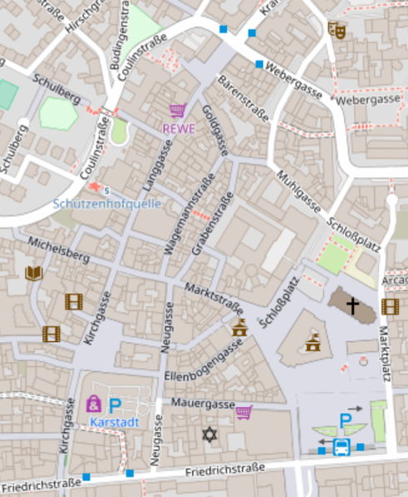
(Karte nach openstreetmap.org und Mitwirkende)

Die Wiesbadener Einkaufzone erstreckt sich hauptsächlich entlang des verbundenen Straßenzuges Langgasse und Kirchgasse und ihrer Nebenstraßen. Sie ist hier auf dem Kartenausschnitt grau gefärbt.

2. Einige Fotos von der Wiesbadener Innenstadt und Einkaufszone
(Alle Fotos vom Verfasser)

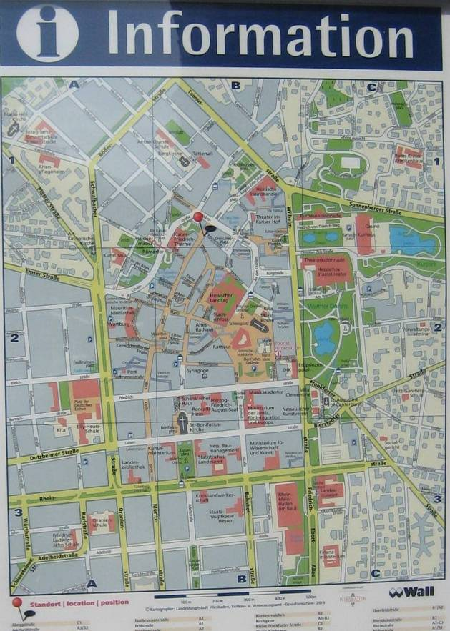
Der fremde Besucher bekommt durch diese Infotafeln zum inneren Gebiet von Wiesbaden, die an verschiedenen Stellen aufgestellt sind, eine recht gute Möglichkeit angeboten sich zu orientieren.
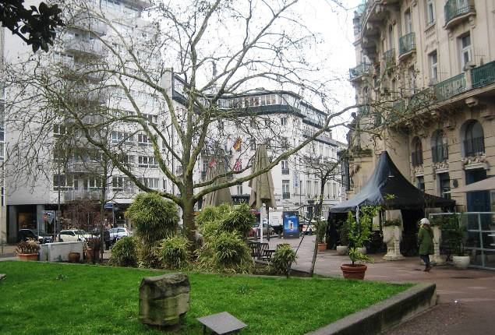
Am unteren Ende des Kochbrunnen-Platzes, dem Kranzplatz, beginnt im Bild nach hinten zu ab der nächsten Straßenkreuzung mit der „Langgasse“ die Einkaufszone der Innenstadt.

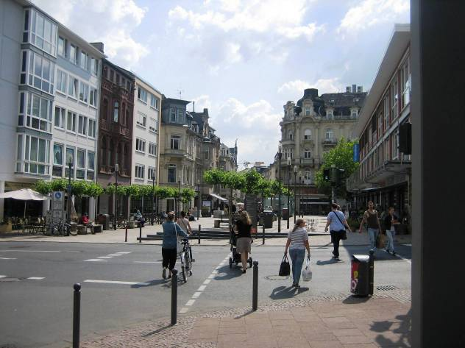
Ab hier mit diesen modernen Anfangs-Bauten auf beiden Seiten beginnt die Langgasse.

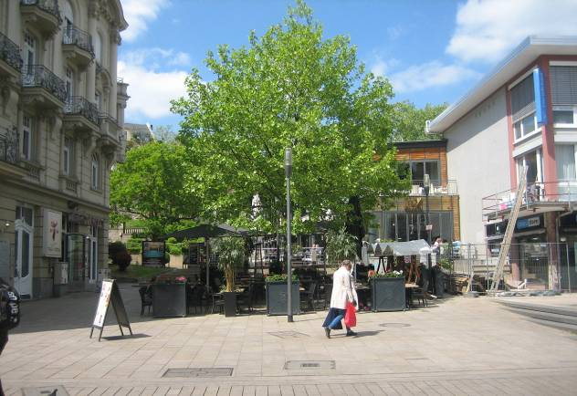
Und schon direkt an ihrem Anfang erwarten 2 kulinarische Angebote die Besucher, nämlich links und im Vordergrund ein asiatisch-chinesisches Restaurant und im Hintergrund ein „intereuropäisches“ Restaurant (wo man verschiedene Kost-Richtungen findet).

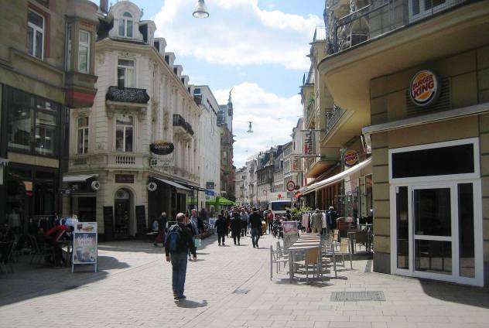
Blick in die Langgasse Richtung Kirchgasse. Man erkennt die vielen kleinen und mittleren Angebote in den Jugendstil-Häusern. Schon ab hier sind die Nebenstraßen, vor allem die linken, in die Einkaufszone mit einbezogen.

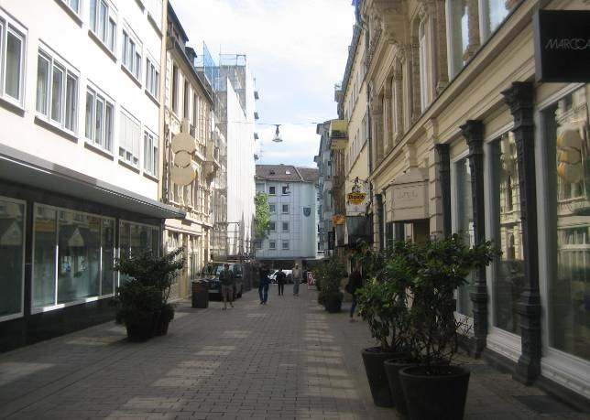
Eine Nebenstraße…

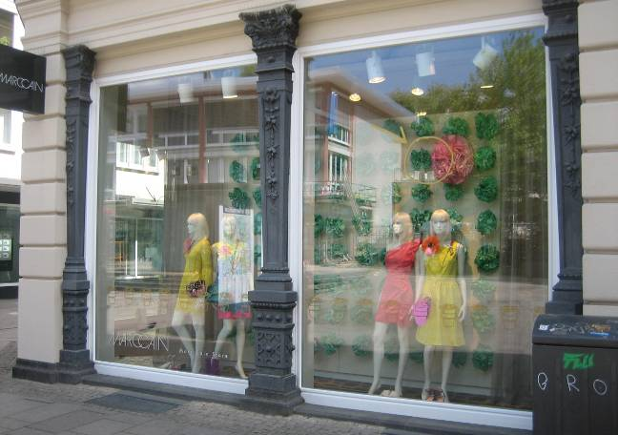
… mit teilweise frühlingsbunten Schaufenster-Kollektionen.

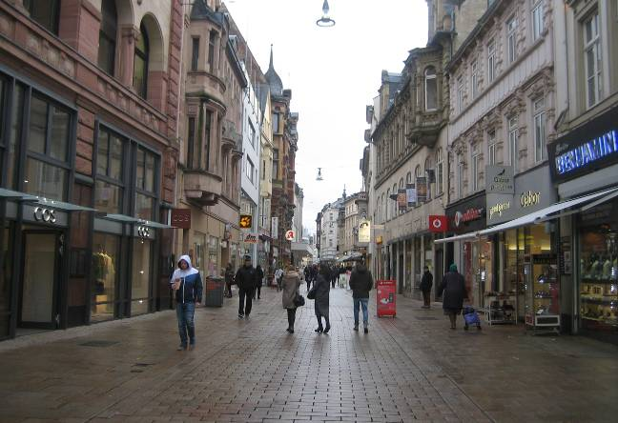
Etwas weiter auf der Langgasse ist das Gesamtbild ähnlich. Links im Bild ein ehemaliges Verlagsgebäude der regionalen Zeitung. Nachfolgend Blicke in Seitenstraßen dieses Teiles der Langgasse.

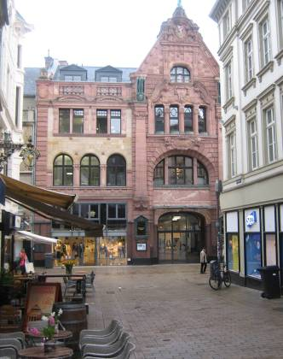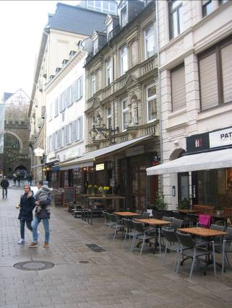

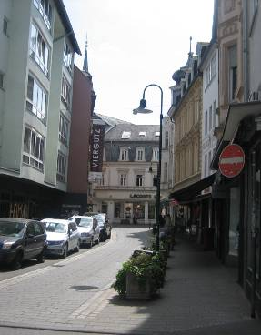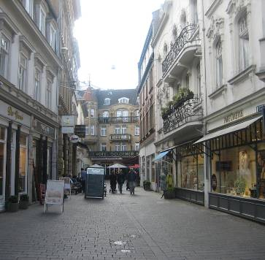

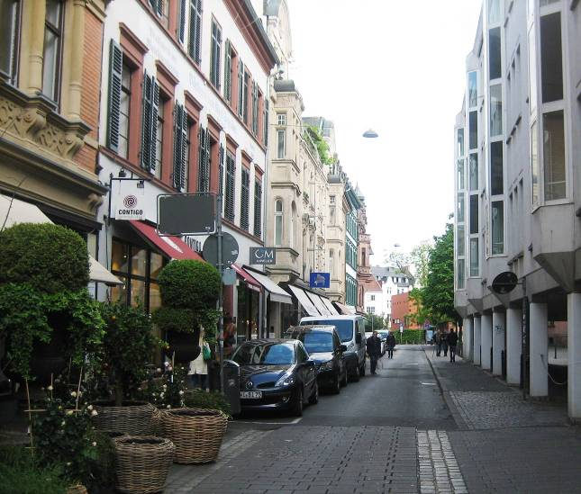

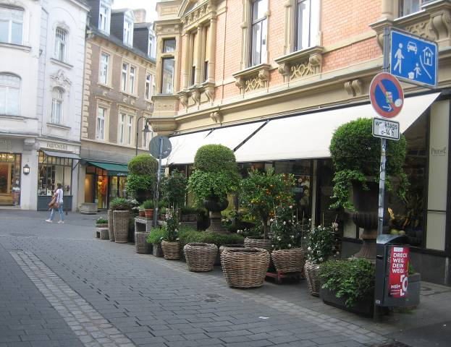

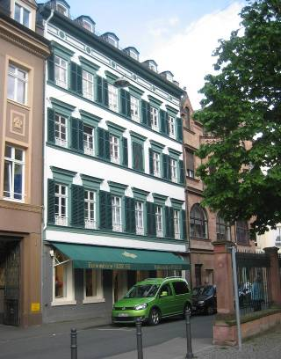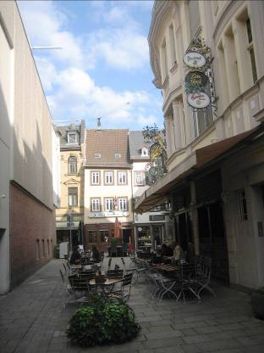

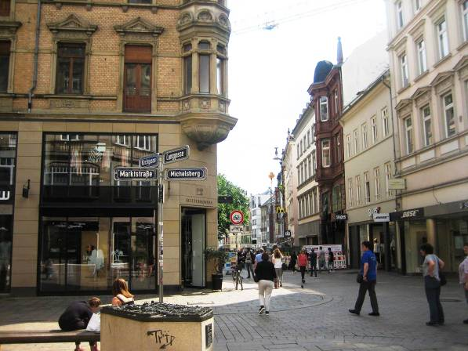
Hier kommt die Marktstraße von links vom Schlossplatz herauf auf die Langgasse.

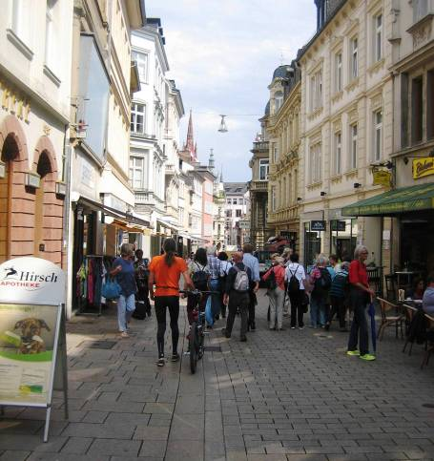
Blick zurück (Richtung Schlossplatz) in die Marktstraße, die wichtigste Seitenstraße der Langgasse.
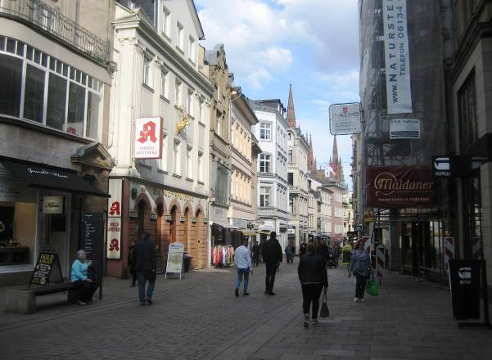
Im oberen Teil der Marktstraße befindet sich ein bekanntes und traditionelles Cafe von Wiesbaden, das „Cafe Maldaner“, das erste Wiener Kaffeehaus Deutschlands (rechts im Bild ist das bescheidene Cafe-Schild zu erkennen und auf dem…

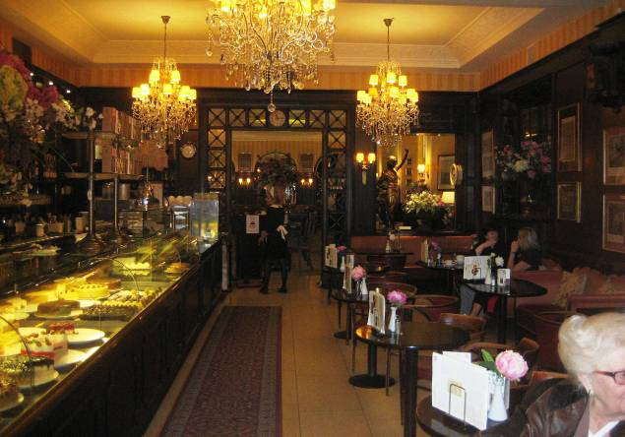
… nachfolgenden Bild das beeindruckende Innere).

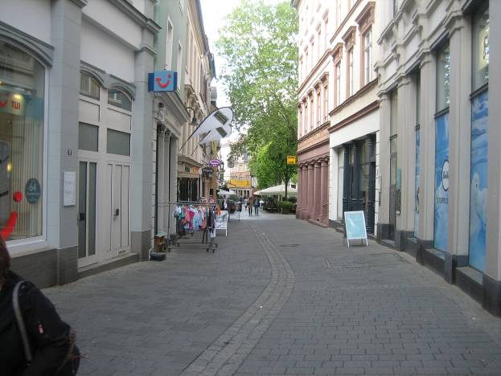
Auch die Seitenstraßen der Marktstraße sind beliebte Innenstadt-Straßen, meistens wegen ihrer kulinarischen Angebote,…

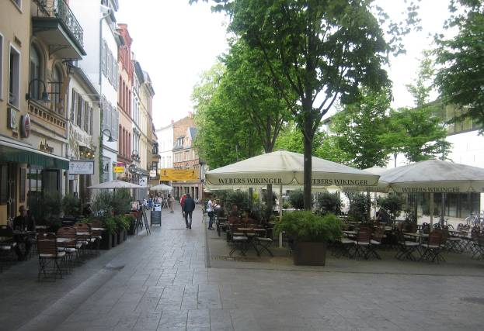
… wie z.B. die Grabenstraße mit dem Bäckerbrunnen am Ende.

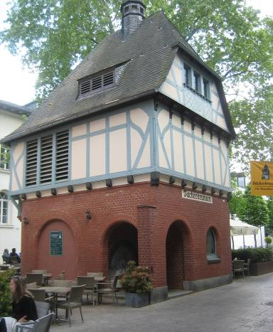

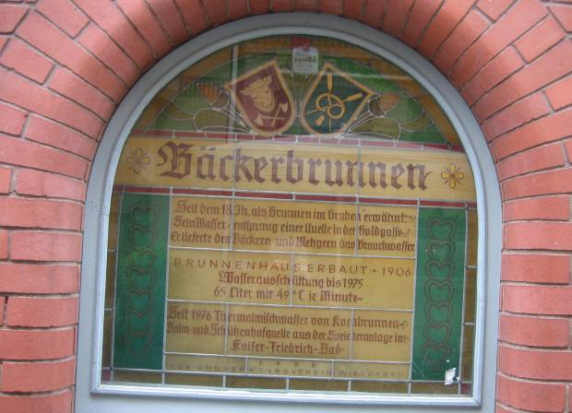
Der Bäckerbrunnen, eine der vielen Kochbrunnenquellen Wiesbadens.

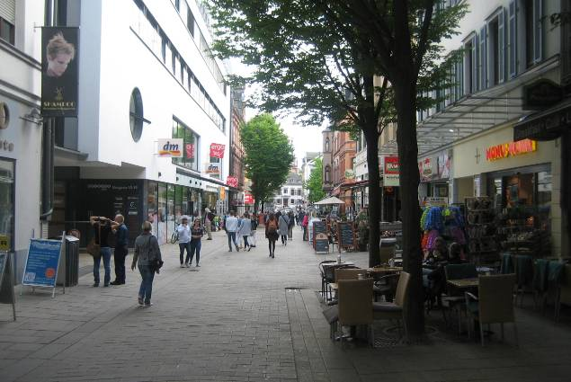
Gegenüber der Grabenstraße zweigt die Neugasse von der Marktstraße ab. Ihr Bild hat sich in den letzten Jahrzehnten gewandelt, von einer einfacheren Wohnstraße in der Nähe des Schlossplatzes mehr hin zu einer Einkaufs- und Bummelstraße.

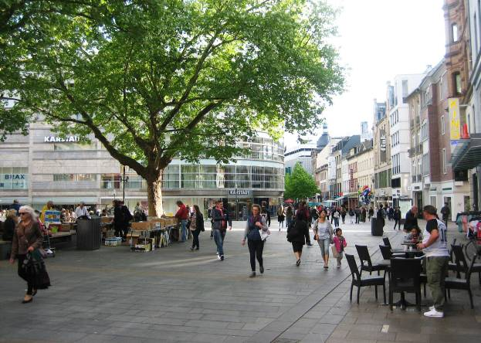
Hier am Mauritius-Platz endet die Langgasse und beginnt die Kirchgasse. Blick in die Kirchgasse, die Straße der großen Kaufhäuser. Links das traditionelle Kaufhaus Karstadt, im Hintergrund rechts der Kaufhof und C&A.

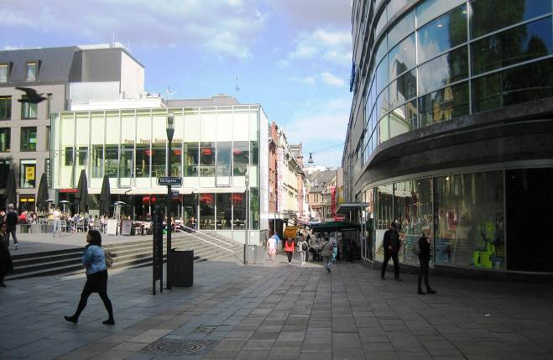
Und überall Möglichkeiten zum Essen, z.B. rechts im Karstadt-Restaurant oder im Hintergrund in einem größeren Pizza-Restaurant.

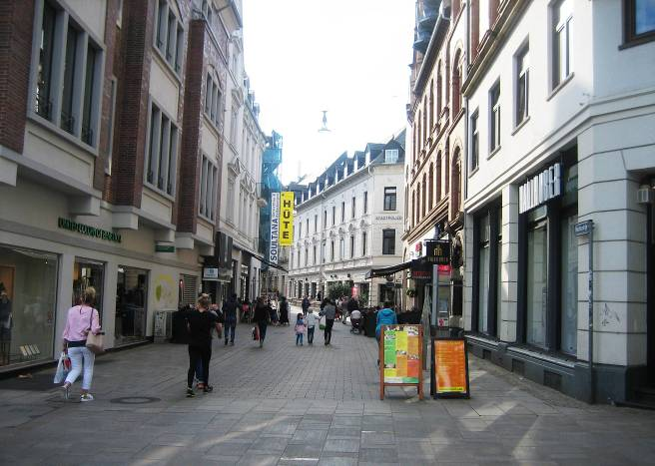
In der gegenüber einmündenden Mauritiusstraße gibt es weniger Restaurants und mehr Geschäfte… und die Stadtpolizei (das weiße Gebäude im Hintergrund)
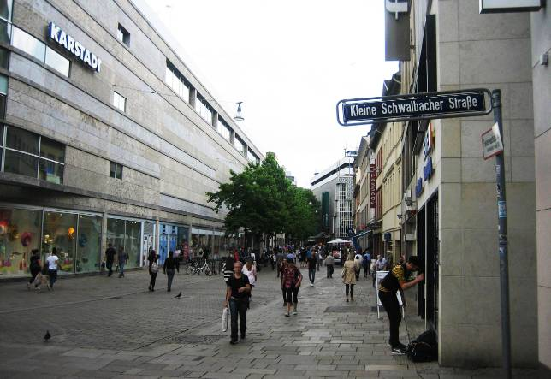
Ob dieses sehr moderne Karstadt-Gebäude zu den erhaltenen alten Gebäuden passt?

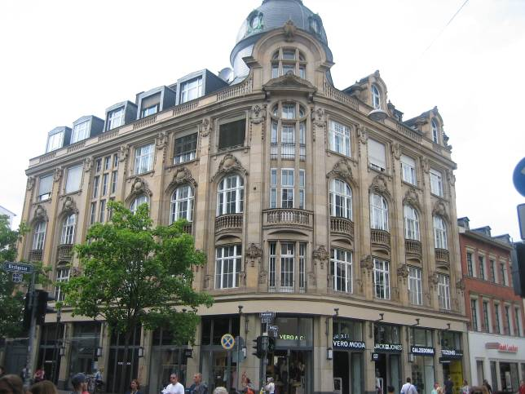
Dieses Gebäude steht etwas die Kirchstraße weiter schräg gegenüber von Karstadt.
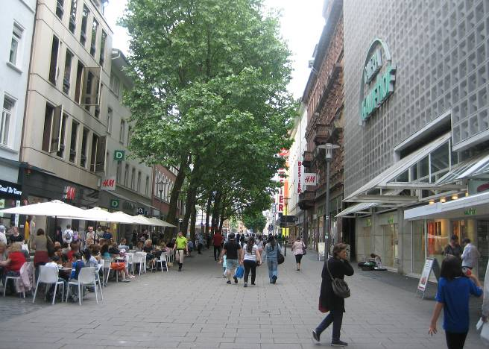
Blick in die Kirchgasse Richtung Rheinstraße. Das Parken ist ein Problem in dieser Einkaufsstraße und deswegen hat man Parkplätze auf den Dächern/in den Obergeschossen der Kaufhäuser errichtet.

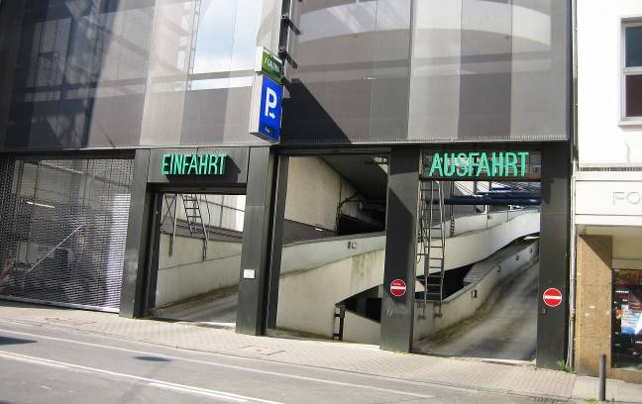
Hier eine Auffahrt zu einem solchen Dach-Parkdeck …
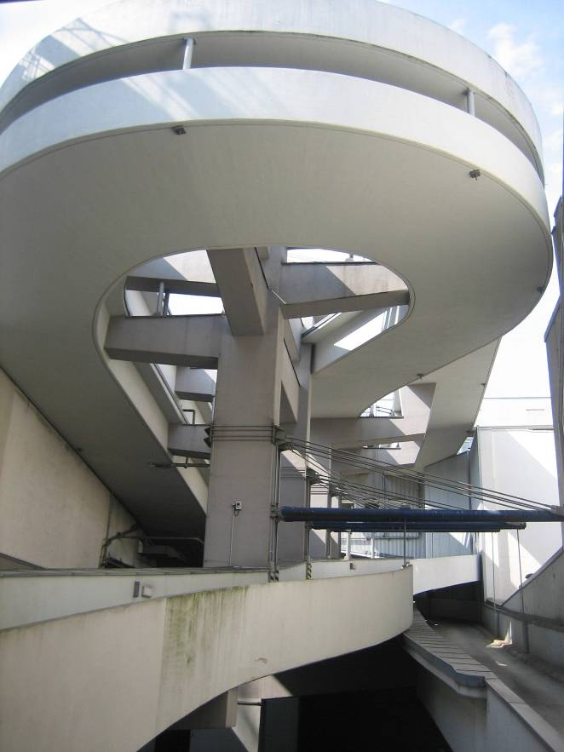
… mit einer Schwindel erregenden Auffahrt, die einer Achterbahn ähnelt. Was geschieht, wenn auf solch einer Strecke der Motor streikt oder der Fahrer Panik bekommt?

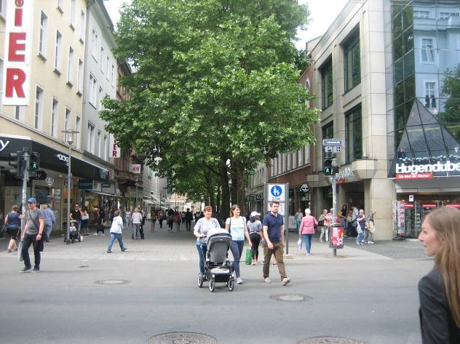
Das letzte Stück der Kirchgasse (Blick zurück)…

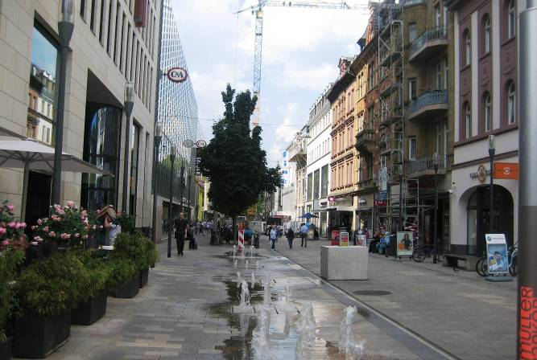
… und hier ist das Ende, die Einmündung auf die Rheinstraße erreicht (Blick zurück).

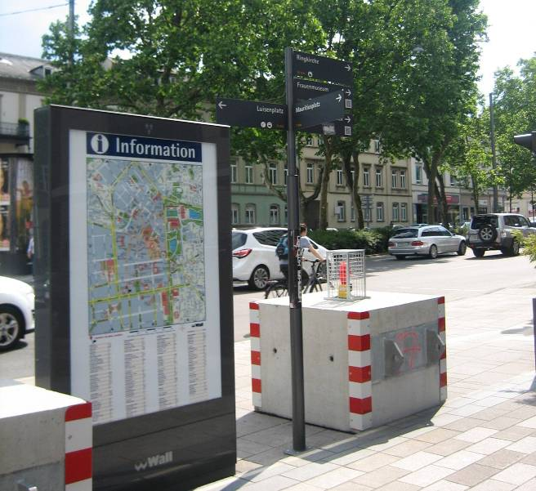
Blick auf die Rheinstraße und endlich wieder etwas mehr Licht und Luft.

Verfasst von Helmut Wurm, Betzdorf, 19. 5. 018

